УДК 550.510

# МОНИТОРИНГ СОСТОЯНИЯ АТМОСФЕРЫ КАК ИНСТРУМЕНТ ДОСТИЖЕНИЯ ЦЕЛЕЙ УСТОЙЧИВОГО РАЗВИТИЯ

# Антонов Александр Андреевич

Студент, Российский химико-технологический университет имени Д. И. Менделеева, Москва, Россия, mailmail@mail.ru

# Владимирова Валентина Васильевна*

Старший научный сотрудник, Институт глобального климата и экологии имени академика Ю. А. Израэля, Москва, Россия, mailmailmail@mail.ru

***Ключевые слова:*** *экология; устойчивое развитие; экологический мониторинг; атмосфера; Цели устойчивого развития*

*Успешное достижение Целей устойчивого развития во многом определяется эффективностью мониторинга анализа и управления этим процессом. Важно осознавать потенциал, который предоставляет мониторинг состояния атмосферы для достижения этих целей.*

# ATMOSPHERE MONITORING AS A TOOL FOR ACHIEVING

# THE GOALS OF SUSTAINABLE DEVELOPMENT

# Antonov Alexander Andreevich

Student, Dmitry Mendeleev University of Chemical Technology of Russia, Moscow, Russia, mailmail@mail.ru

# Vladimirova Valentina Vasilyevna*

Senior researcher, Yu. A. Izrael Institute of Global Climate and Ecology, Moscow, Russia, mailmailmail@mail.ru

***Keywords:*** *ecology; sustainable development; environmental monitoring; atmosphere; Sustainable Development Goals*

*The successful achievement of the Sustainable Development Goals is largely determined by the effectiveness of monitoring analysis and management of this process. It is important to realize the potential that monitoring of the state of the atmosphere provides to achieve these goals.*

Успех в достижении Целей устойчивого развития (рис. 1) в значительной степени зависит от эффективного мониторинга, анализа и контроля этого процесса [1].

Загрязнение воздуха имеет сложную связь с изменением климата. Некоторые загрязняющие вещества, такие как черный углерод и озон, усиливают потепление, удерживая тепло в атмосфере, в то время как другие, такие как диоксид серы, который образует отражающие частицы, оказывают охлаждающее воздействие на климат. По сравнению с долгоживущими парниковыми газами, такими как диоксид углерода, загрязняющие воздух вещества относительно недолговечны. Поэтому меры по контролю за загрязнителями воздуха могут оказать влияние на изменение климата в краткосрочной перспективе.

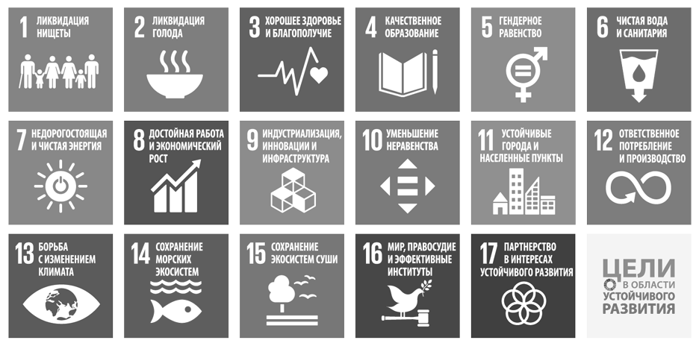

*Рис. 1. Цели устойчивого развития*

Необходимо рассмотреть возможности, которые предоставляет для этого мониторинг состояния атмосферы. В работе представлены результаты исследования количества выбросов в атмосферу (табл. 1).

*Таблица 1*

*Количество выбросов в атмосферу, кг/т*

|  |  |  |  |
| --- | --- | --- | --- |
|  | HFO | СПГ | Скруббер |
| СО2 | 300 | 2500 | 4000 |
| СН4 | 0,4 | 5 | 0,1 |
| N2O | 0,1 | 0,1 | 0,05 |
| SO2 | 11,0 | – | 2,0 |
| NOx | 74,5 | 1,0 | 70,0 |

Исследование направлено на достижение Цели 13: Принятие срочных мер по борьбе с изменением климата и его последствиями.

# Литература:

1. C. Villeneuve, D. Tremblay, O. Riffon, G. Y. Lanmafankpotin, S. Bouchard. A Systemic Tool and Process for Sustainability Assessment // Sustainability. 2017; 9(10):1909. https://doi.org/10.3390/su9101909